Colegio Santa María de Maipú
Departamento de Lenguaje.
GUÍA DE AUTOAPRENDIZAJE 4
LENGUA Y LITERATURA
7° BÁSICO

Nombre: ____________________________________ 7 º Básico _____ Fecha:
Correo electrónico de consultas: lenguaje.7.smm@gmail.com
Objetivo
Analizar un texto literario considerando las características de los personajes y el concepto de amistad presente.

“El desarrollo de las guías de autoaprendizaje puedes imprimirlas y
archivarlas en una carpeta por asignatura o puedes solo guardarlas
digitalmente y responderlas en tu cuaderno (escribiendo sólo las respuestas,
debidamente especificadas, N° de guía, fecha y número de respuesta)”

INTRODUCCIÓN DEL CONTENIDO

A continuación, comenzaremos con nuestra segunda unidad: La solidaridad y la amistad. Para ello, te invito a observar el link de apoyo audiovisual y luego realizar el ítem de ejercitación. Recuerda, cualquier consulta que tengas o si deseas una explicación específica sobre un contendido, puedes realizarla al siguiente correo: lenguaje.7.smm@gmail.com , las dudas se responderán los días jueves 15:00 a 17:00.

LINK DE APOYO AUDIOVISUAL

Antes de continuar con el ítem de ejercitación debes observar el video LENGUA Y LITERATURA – SÉPTIMO BÁSICO – GUÍA 4 – LOS PERSONAJES Y LA AMISTAD, el cual está disponible en el canal de www.youtube.com DEPARTAMENTO DE LENGUAJE SMM. En él se explicará con mayor detalle el concepto de personajes y una breve introducción a la temática de la amistad.

Debes copiar y pegar el siguiente link en la barra de tu navegador. Además, puedes acceder a él presionando la tecla ctrl+click izquierdo.

https://youtu.be/mLnmIOLMILI

ÍTEM DE EJERCITACIÓN

I. A continuación, se presentarán dos definiciones del concepto de amistad. Una definición pertenece al filósofo griego Platón, extraída de su texto Lisis o de la amistad. El otro texto, pertenece al escritor irlandés C.S Lewis, el cual plantea una amistad que surge desde el compañerismo y otros factores importantes. Responde el cuadro considerando las definiciones de ambos autores:

“Los seres que más se diferencian son necesariamente más amigos. El pobre lo es del rico, el débil del fuerte, a causa de los socorros que espera, como lo es el enfermo del médico. El ignorante por la misma razón busca y ama al sabio. […] Todo ser desea no el ser que se le parece, sino el que es opuesto a su naturaleza. Así, lo seco es amigo de lo húmedo, lo frío de lo caliente, lo amargo de lo dulce, lo agudo de lo obtuso, lo vacío de lo lleno, lo lleno de lo vacío, y así de todo lo demás, porque lo contrario ofrece un alimento a su contrario, mientras que lo semejante, nada puede aprovechar de lo semejante”.
Platón. (1922). Diálogos. Volumen 2. México: UNAM. (Fragmento).

“La amistad surge fuera del mero compañerismo cuando dos o más compañeros descubren que tienen en común algunas ideas o intereses o simplemente algunos gustos que los demás no comparten, y hasta ese momento cada uno pensaba que era su único y propio tesoro, o su cruz. La típica expresión para iniciar una amistad puede ser algo así: ‘¿Cómo, tú también? Yo pensaba ser el único’”.
Lewis, C. S. (2005). Los cuatro amores. Madrid: Rialp. (Fragmento).

Descriptor | Platón | C. S. Lewis
¿Cuál es la definición de amistad según el autor?
¿Con cuál de las perspectivas sobre la amistad planteadas en esta página
están de acuerdo?, ¿por qué?

II. A continuación, se presentarán una serie de preguntas de desarrollo en relación al texto n°1.

TEXTO N°1
El cuento del monje y el general
Jorge Bucay

Cuentan que, en el receso de una batalla, el general de un poderoso ejército se presentó en el templo Tofuku-ji, donde moraba un monje que cargaba consigo la fama de ser la persona más sabia de su tiempo y la más dotada espiritualmente. Su deseo no era más que el de saludarlo, ya que ambos habían compartido tristezas y alegrías de la infancia en una pequeña aldea, no demasiado lejana del lugar donde se levantaba el templo.
Cuando uno de los aspirantes lo recibió en la entrada del templo, el general dijo:
—Dígale al maestro que el general Kitagaki está aquí para verlo. El discípulo entró en el templo y volvió a salir después de unos minutos.
—El maestro dice que no puede verlo, dice que no conoce a ningún general.
—Sin duda se trata de un malentendido. Dígale al maestro que volveré mañana.
Al día siguiente el general volvió a presentarse frente al templo. En el camino había estado pensando que quizás hubiera más de un maestro en el templo. «Seré más claro esta vez», pensó Kitagaki. Así que cuando un discípulo salió a recibirlo, le dijo:
—Dígale al maestro Ho que el general Kitagaki está aquí para verlo.
El joven hizo una reverencia y entró al templo. Al salir, su respuesta fue idéntica a la del día anterior.
—El maestro Ho dice que no puede verlo, y que no conoce a ningún general.
—Dígale que regresaré mañana —dijo otra vez Kitagaki.
Antes de retirarse agregó ofuscado:
—Y dígale que más le vale no negarse de nuevo a verme.
Aún no había salido completamente el sol la siguiente mañana cuando Kitagaki se detuvo de nuevo frente a las puertas del templo Tofuku-ji y, utilizando su voz firme y sonora, se anunció frente al aspirante que estaba allí:
—Dígale al maestro que el general Kitagaki, líder del Ejército del Sur, demanda verlo.
Nuevamente el discípulo desapareció dentro del templo y al regresar repitió:
—El maestro dice que no puede verlo pues no conoce a ningún general ni tiene idea de qué es el Ejército del Sur. Pero le envía esto.
Entonces le tendió al militar un pequeño caballito de madera, el tipo de juguete que habría usado un niño de cinco años.
Entonces, de pronto, aparecieron en la memoria de Kitagaki imágenes de la pequeña aldea en la que había crecido, oyó las voces de los niños corriendo y la suya propia, cuando jugaba con figuras de madera como la que, en ese momento, tantos años después, tenía entre sus manos. Permaneció un minuto en silencio y luego se dio cuenta de su error:
—Pídele disculpas al maestro. Dile que su viejo amigo Kitagaki está aquí para verlo.
El aspirante a monje volvió al interior del templo y, al cabo de unos minutos, salió acompañado del maestro que, abriendo los brazos hacia Kitagaki, dijo:
—¡Viejo amigo! ¡Qué gusto que estés aquí! ¡Hace tres días que te estoy esperando!

En revista Mente sana
1. ¿Por qué el monje se negó a recibir al general Kitagaki en un principio?

2. Explica de qué se dio cuenta Kitagaki al recibir el caballo de madera.

3. Kitagaki era el general de un poderoso ejército, mientras que el maestro Ho era la persona más sabia de su tiempo. ¿Por qué estos personajes tan distintos son amigos? ¿De qué se compone el lazo de esa amistad?

4. Describe al general Kitagaki de manera física, psicológica y socialmente:

- Físico:
- Psicológico:
- Social:

PARA COMPLEMENTAR ESTA GUÍA
Para complementar lo aprendido a lo largo de estas guías, puedes visitar la página web https://www.aprendolibre.cl y sigue estos pasos:
- Pincha la sección MATERIALES
- Pincha la sección LENGUAJE
- Pincha el curso SÉPTIMO BÁSICO
- Pincha el eje LECTURA
- Busca la GUÍA OA 03 – UNIDADES 1-2-3-4
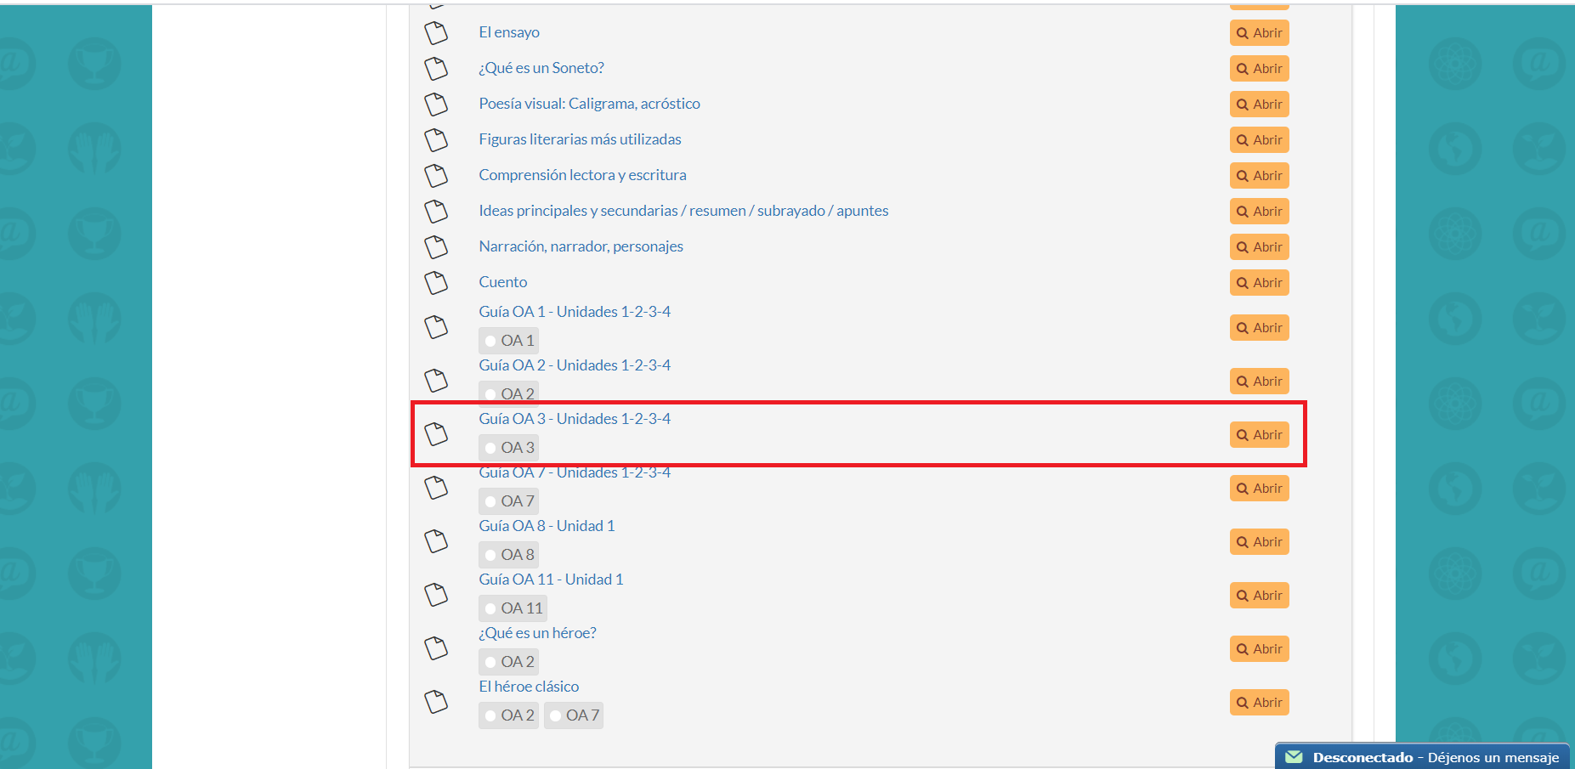
SOLUCIONARIO GUÍA OA 03
El solucionario de la guía OA 03 será entregado en conjunto al solucionario de la guía completa.

IMPORTANTE
Para la próxima guía necesitarás de tu libro de lectura complementaria “UT Y LAS ESTRELLAS, DE PILAR MOLINA LLORENTE”, ya que trabajaremos con los siguientes capítulos:
- Morir o matar
- El alfarero del lago
- Dioses de maderas
Si no cuentas con tu libro, escribe al correo lenguaje.7.smm@gmail.com para solicitar el libro en formato PDF.

